**2.พัฒนาการของการผลิตไฟฟ้า พลังงานแสงอาทิตย์ที่ติดตั้ง บนหลังคา (Solar PV Rooftop) ในประเทศไทย**

ตั้งแต่ช่วงปี2530 ประเทศไทยได้มีการนำระบบผลิตไฟฟ้าพลังงานจากแสงอาทิตย์มาใช้งานเพื่อนำมาเป็นแหล่งพลังงานให้แก่พื้นที่ห่างไกลให้มีน้ำใช้ทั้งทางอุปโภคและเกษตรกรรม และมีไฟฟ้าเป็นแสงสว่างในเวลาค่ำคืน ต่อมารัฐบาลจึงได้มีมาตรการส่งเสริมการผลิตไฟฟ้าจากพลังงานหมุนเวียนมากขึ้น

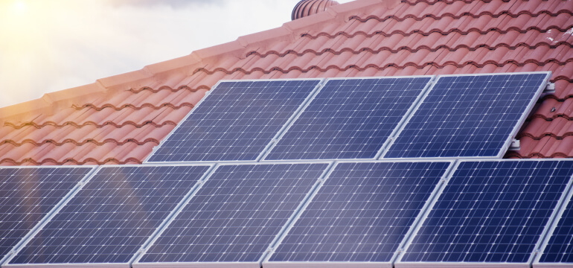

ตัวอย่างโครงการ

⮚**โครงการผลิตไฟฟ้าจากพลังงานแสงอาทิตย์แบบติดตั้งบนหลังคา**

* *โครงการผลิตไฟฟ้าจากพลังงานแสง อาทิตย์แบบติดตั้งบนหลังคาด้วยอัตรา FiT พ.ศ. 2556*

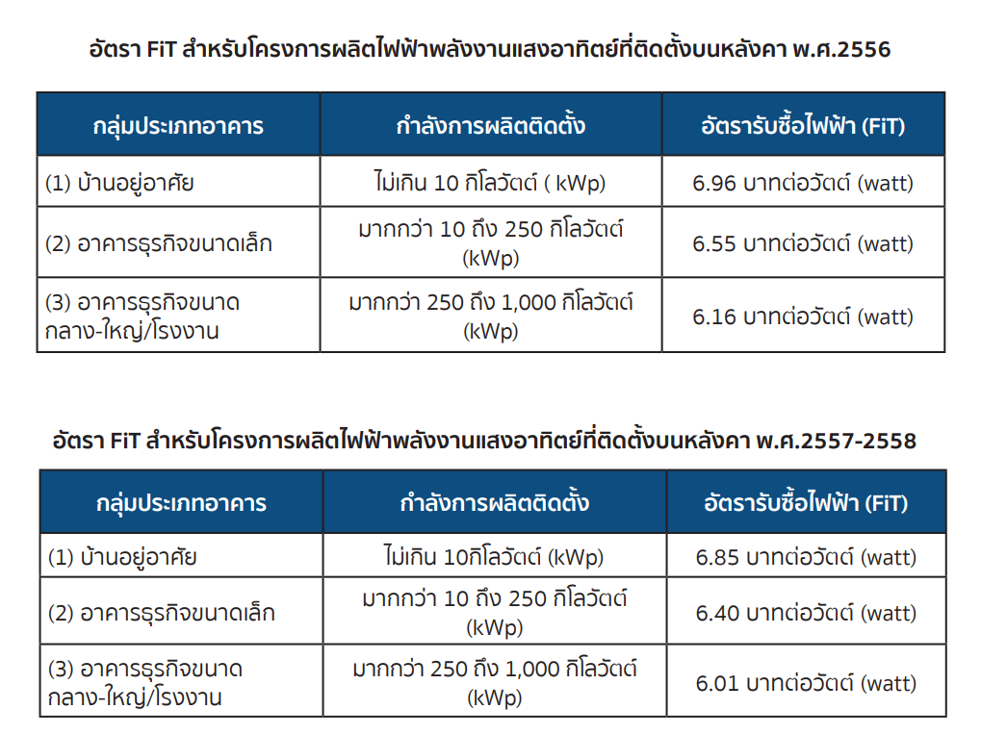

* *โครงการนำร่อง (Pilot Project) การ ผลิตไฟฟ้าพลังงานแสงอาทิตย์บนหลังคาอย่างเสรี พ.ศ.2559* )

เป็นการส่งเสริมการติดตั้งโซลาร์รูฟท็อปอย่างเสรีสำหรับบ้านและอาคารเป็นหลัก โดยมีหลักการคือไม่รับซื้อไฟฟ้าส่วนเกิน ที่ไหลย้อนเข้าระบบสายจำหน่าย และมีการยกเว้นค่าธรรมเนียมในการตรวจสอบเพื่อเป็นแรงจูงใจให้ผู้สนใจเข้าร่วมโครงการมากขึ้น

**3.ปัญหาของกลุ่มที่ติดตั้งโซลาร์เซลล์ไว้ใช้เอง**

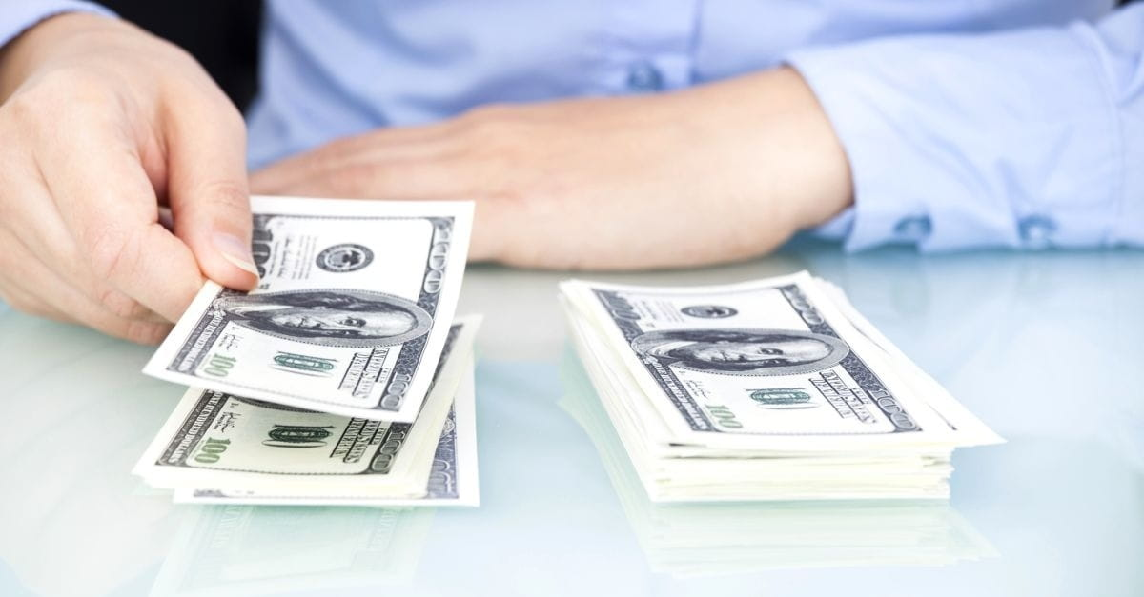

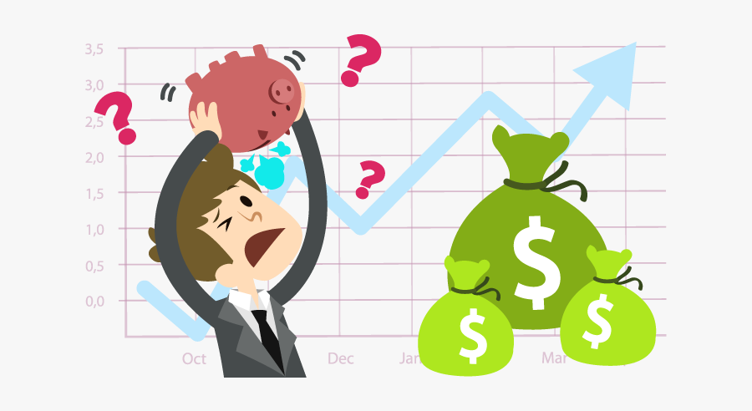

**•ปัญหากลุ่มครัวเรือน**

⮚**ไฟฟ้าพลังงานแสงอาทิตย์ที่ผลิตได้จากโซลาร์รูฟท็อปอาจมากกว่าปริมาณการใช้ ไฟฟ้าในครัวเรือน** เช่น ช่วงไปทำงานนอกบ้านในกลางวัน ทำให้มิเตอร์เกิดการหมุนย้อนกลับ และทำให้ตัวเลขมิเตอร์น้อยลง ส่งผลให้ค่าไฟฟ้าต่ำลงกว่าปกติ

หากการไฟฟ้าตรวจพบ **จะทำการแก้ไขด้วยการ** >>ติดตั้งเครื่องป้องกันการหมุนย้อนกลับของมิเตอร์ หรือเปลี่ยนเป็นมิเตอร์แบบดิจิตอล ซึ่งทำให้ผู้ที่ติดตั้งมิเตอร์ต้องเสียค่าใช้จ่ายเพิ่มเติมในส่วนนี้

**•ปัญหาของกลุ่มอาคารภาคธุรกิจและซื้อขายไฟฟ้ากันเอง**

**ปัญหาสำคัญคือ ค่าใช้จ่ายที่สูงขึ้นโดยไม่จำเป็น!!!**

⮚**การกำหนดให้ผู้ประกอบการต้องติดตั้งเครื่องรีเลย์**(relay) ซึ่งเป็นอุปกรณ์ในการป้องกันกระแสไฟฟ้าเกิน โดยต้องลงทุนติดตั้งอยู่ระหว่างประมาณ 500,000-600,000 บาทต่อเมกะวัตต์

⮚**การจ่ายค่าไฟฟ้าสำรอง(back up rate)** ภาคเองชนมองว่าในเมื่อภาครัฐไม่ได้สนับสนุนให้ติดตั้งโซลาร์รูฟท็อปอยู่แล้ว ก็ไม่ควรมาเก็บค่าใช้จ่ายอื่นๆเพิ่มอีก เช่น ในกรณีที่การผลิตไฟฟ้าจากภาคเอกชนมีปัญหา แล้วต้องใช้ไฟฟ้าจากระบบปกติ

**4.ผลประโยชน์ทางสังคมและสิ่งแวดล้อมที่คาดว่าจะได้รับ**

⮚**ผลประโยชน์ทางสังคม** >> ทำให้เกิดการจ้างงาน ไม่ว่าจะเป็นวิศวกร คนงานติดตั้ง รวมทั้งพนักงานที่จะคอยดูแลรักษา ส่งผลให้มีเม็ดเงินหมุนเวียนเข้าสู่ระบบเศรษฐกิจ

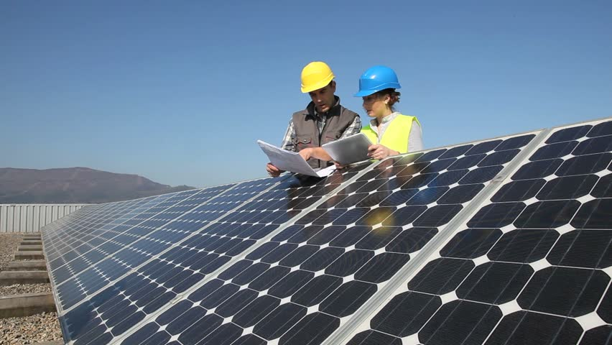 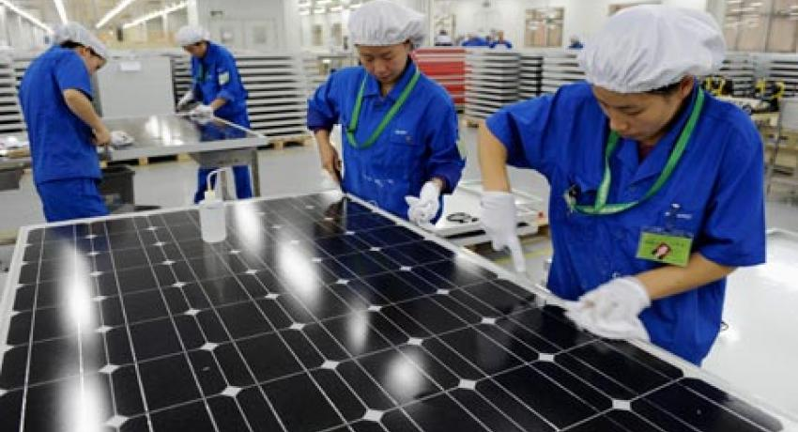

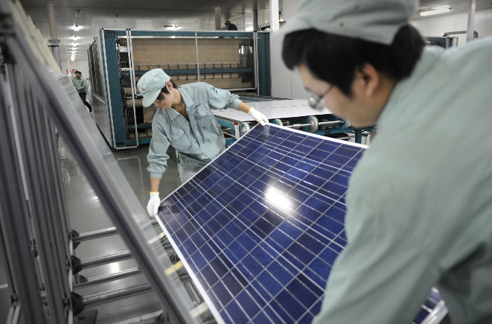 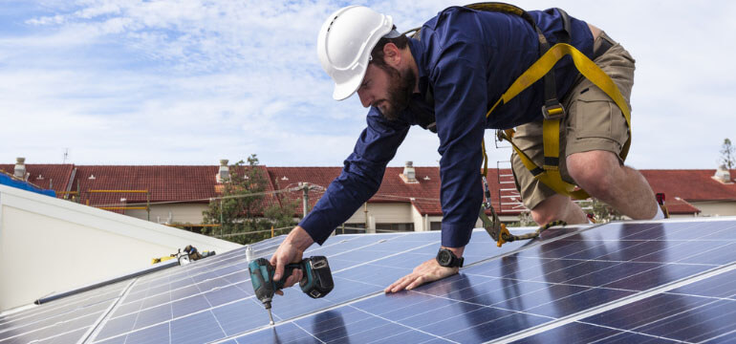

⮚**ผลประโยชน์ทางสิ่งแวดล้อม**>>ช่วยลดการผลิตไฟฟ้าจากโรงงานก๊าซธรรมชาติ(เช่นอุตสาหกรรมถ่านหิน) และยังช่วยลดการปล่อยก๊าซเรือรกระจกได้ถึง1.48ล้านตันต่อปี

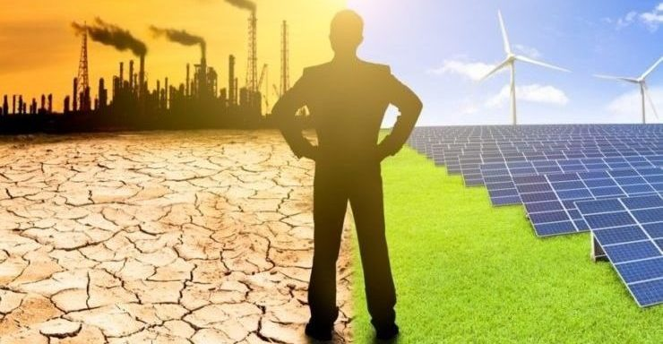 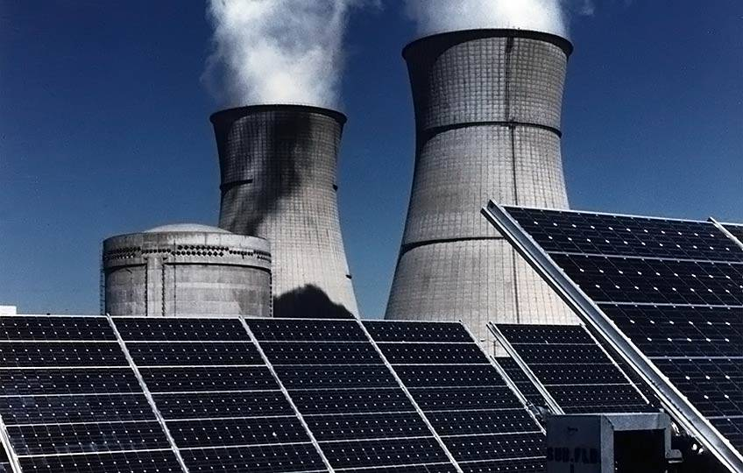 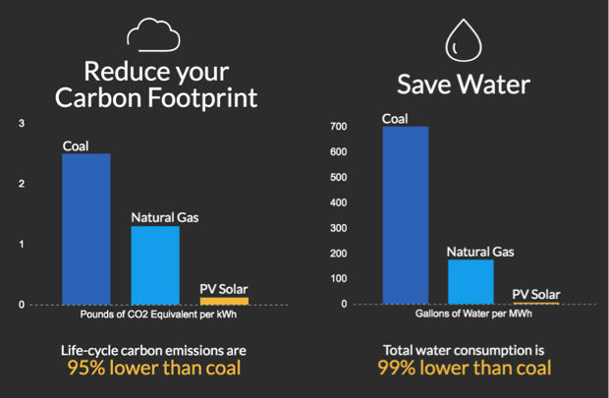

**5.แนวทางการจัดการแผงโซลาร์เซลล์ตลอดอายุการใช้งาน**

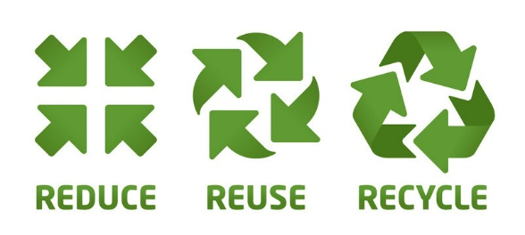

1.การลดการใช้(Reduce) เพื่อเพิ่มประสิทธิภาพในการทำงานของแผงโซลาร์เซลล์ให้สามารถใช้งานได้ยาวนานยิ่งขึ้น

2.การใช้ซ้ำ(Reuse) ถึงแม้ว่าหลังจาก 25-30 ปี แผงโซลาร์เซลล์จะมีประสิทธิภาพในการทำงานลดน้อยลง แต่ก็ยังสามารถนำกลับมาใช้งานซ้ำตามจุดประสงค์ เช่น นำมาใช้งานสำหรับผลิตไฟฟ้าให้เครื่องสูบน้ำเพื่อนำมาใช้งานทางการเกษตร เป็นต้น

3.การรีไซเคิล(Recycle) เราสามารถนำแผงโซลาร์เซลล์เข้าสู่กระบวนการรีไซเคิลเพื่อนำวัสดุ เช่น กระจก อลูมิเนียม ทองแดง กลับมาใช้งานใหม่ได้ ในอัตราประมาณ 85% ของวัสดุทั้งหมด